ТЕХНИЧЕСКИЙ ПАСПОРТ №

 | Тип изделия |  |  |  | Фильтр сетчатый
 | Серия |  |  |  | Ф133
 | Наименование
 | Товарный знак |  |  |  | АСТА™
 | Предприятие-изготовитель |  |  |  | ООО «НПО АСТА»
 | Адрес изготовителя |  |  |  | 140202, Московская обл, Воскресенский р-н, Воскресенск г, Коммуны ул, дом № 9, строение 1
 | Разрешительная документация |  |  |  | Декларация соответствия Техническому регламенту Таможенного Союза ТР ТС 010/2011 «О безопасности машин и оборудования»  EAЭС № RU Д-RU.PA02.B.32823/23 Действительна до 09.03.2028
- ОБЩИЕ ТЕХНИЧЕСКИЕ ПАРАМЕТРЫ
Область применения | АСТА Ф133 предназначены для грубой очистки рабочей среды трубопровода от твердых механических примесей, в том числе металлических частиц (при использовании фильтров с магнитными вставками), защищают установленное оборудование от повреждений вследствие попадания механических загрязнений
Номинальный диаметр, DN | 15-500
Номинальное давление, PN | 40 бар
Температура рабочей среды | От -40 ^{о}С до +400 ^{о}С
Рабочая среда | Вода, пар, воздух и другие газы и жидкости, совместимые с материалами конструкции фильтра
Размер ячейки сетки, мм | 0,15
Тип присоединения | Фланцевый по ГОСТ 33259-2015
Условия эксплуатации | У1 по ГОСТ 15150-69
- СПЕЦИФИКАЦИЯ МАТЕРИАЛОВ
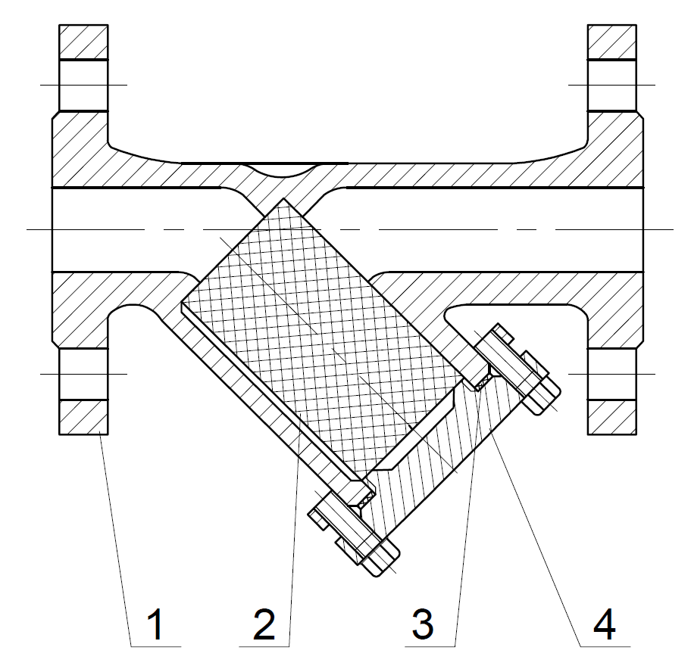 | № | Наименование |  |  |  |  | Материал
 | 1 | Корпус |  |  |  |  | Углеродистая сталь GS-C25
 | 2 | Сетка |  |  |  |  | Нержавеющая сталь 08X18H10
 | 3 | Уплотнение корпуса |  |  |  |  | Графит
 | 4 | Крышка |  |  |  |  | Углеродистая сталь GS-C25
- МАССОГАБАРИТНЫЕ ХАРАКТЕРИСТИКИ И ЗНАЧЕНИЯ ПРОПУСКНОЙ СПОСОБНОСТИ
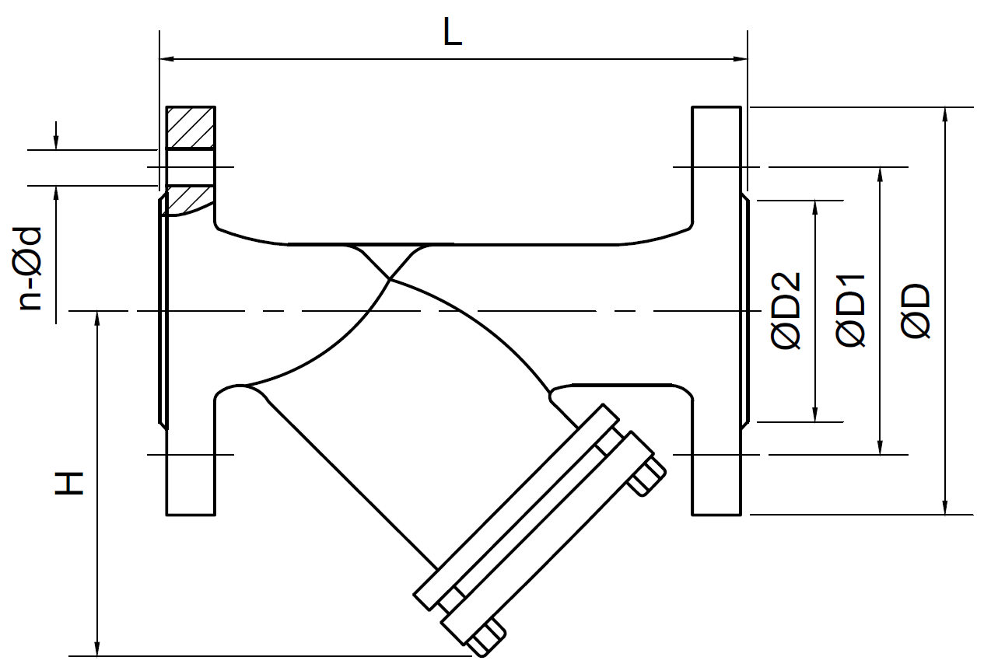 | DN | L,  мм | H,  мм | ØD,  мм |  | ØD1,  мм |  | ØD2,  мм | h,  мм | n х Ød, мм | Kv,  м³/ч | Масса,  кг
 | 15 | 130 | 85 | 95 |  | 65 |  | 45 | 85 | 4х14 | 4,7 | 4,0
 | 20 | 150 | 95 | 105 |  | 75 |  | 58 | 95 | 4х14 | 8,4 | 5,0
 | 25 | 160 | 110 | 115 |  | 85 |  | 68 | 110 | 4х14 | 13,1 | 6,0
 | 32 | 180 | 125 | 140 |  | 100 |  | 78 | 125 | 4х18 | 21,5 | 8,0
 | 40 | 200 | 145 | 150 |  | 110 |  | 88 | 145 | 4х18 | 33,7 | 10,0
 | 50 | 230 | 155 | 165 |  | 125 |  | 102 | 155 | 4х18 | 59,6 | 13,0
 | 65 | 290 | 175 | 185 |  | 145 |  | 122 | 175 | 8х18 | 88,7 | 19,0
 | 80 | 310 | 210 | 200 |  | 160 |  | 138 | 210 | 8х18 | 133 | 24,5
 | 100 | 350 | 230 | 235 |  | 190 |  | 162 | 230 | 8х22 | 236 | 35,0
 | 125 | 400 | 270 | 270 |  | 220 |  | 188 | 270 | 8х26 | 353 | 51,0
 | 150 | 480 | 300 | 300 |  | 250 |  | 218 | 300 | 8х26 | 506 | 71,0
 | 200 | 600 | 385 | 375 |  | 320 |  | 285 | 385 | 12х30 | 874 | 144,0
 | 250 | 730 | 535 | 450 |  | 385 |  | 345 | 535 | 12х33 | 1313 | 178,0
 | 300 | 850 | 680 | 515 |  | 450 |  | 410 | 680 | 16х33 | 1893 | 285,0
 | 350 | по запросу
 | 400
 | 500
- ГАРАНТИЙНЫЕ ОБЯЗАТЕЛЬСТВА
Изготовитель гарантирует нормальную работу оборудования при условии соблюдения правил транспортировки, хранения, монтажа и эксплуатации, указанных в настоящем паспорте. Гарантийный срок составляет 24 месяца с момента продажи. Расчетный срок службы оборудования составляет не менее 10 лет, при условиях его эксплуатации в соответствии с правилами и рекомендациями настоящего документа, при отсутствии длительных пиковых нагрузок и других негативных факторов. Гарантия изготовителя не покрывает ущерб, причиненным дефектным оборудованием, затраты, связанные с его заменой, убытки и недополученную прибыль, а также иные косвенные расходы.
- СВИДЕТЕЛЬСТВО О ПРИЕМКЕ
Оборудование произведено в соответствии с требованиями ТУ 28.14.11-009-39080305-2023, ТР ТС 010/2011 и признано годным к эксплуатации.
Фильтры сетчатые АСТА Ф успешно прошли программу приемо-сдаточных испытаний, включающую, в частности: а) визуально-измерительный контроль; б) прочность и плотность материала корпусных деталей и сварных швов, находящихся под давлением испытательной среды;
в) герметичность относительно внешней среды по уплотнению подвижных и неподвижных соединений; г) проверка функционирования;
д) контроль комплектности.

ИНСТРУКЦИЯ ПО ЭКСПЛУАТАЦИИ
- МОНТАЖ И ВВОД В ЭКСПЛУАТАЦИЮ
Требования безопасности при монтаже и вводе в эксплуатацию, при эксплуатации, при ремонте, при транспортировании, хранении и утилизации по ГОСТ 12.2.063–2015. Персонал, устанавливающий и эксплуатирующий арматуру, должен иметь необходимую квалификацию, должен пройти инструктаж по охране труда, быть ознакомлен с инструкцией по ее эксплуатации и обслуживанию, иметь индивидуальные средства защиты, соблюдать требования пожарной безопасности.
  - Запрещается!
  - - Использование оборудования при давлениях и температурах, превышающих максимально допустимые значения.
  - - Удалять с оборудования шильд с маркировкой и серийным номером.
  - - Допускать замерзание рабочей среды внутри оборудования.
- Эксплуатировать оборудование при отсутствии эксплуатационной документации.
- Производить работы по устранению дефектов при наличии давления и рабочей среды в трубопроводе.
- Использовать оборудование в качестве опоры на трубопроводе.
- Приваривать ответные фланцы к трубопроводу с прикрепленным к ним оборудованием.
  - Перед вводом в эксплуатацию необходимо убедиться:
- в отсутствии повреждений оборудования при транспортировке и хранении;
- в соответствии оборудования параметрам системы;
- в отсутствии посторонних предметов во внутренней полости оборудования (для защиты от повреждений оборудование поставляется с пластиковыми заглушками);
- в соосности и параллельности ответных фланцев, приваренных к трубопроводу.
  - Монтаж фильтра на трубопроводе осуществляется горизонтально в соответствии с направлением потока рабочей среды, указанной на корпусе клапана, крышкой вниз (либо вбок – при установке на паропроводе). Допускается вертикальная установка при потоке среды
сверху вниз.
  - В месте монтажа оборудование не должно испытывать нагрузок от трубопровода (при изгибе, сжатии, растяжении, кручении, перекосах, вибрации, неравномерности затяжки крепежа и т.д.).
  - Оборудование должно размещаться в местах, доступных для удобного и безопасного ее обслуживания и ремонта.

- ТЕХНИЧЕСКОЕ ОБСЛУЖИВАНИЕ И РЕМОНТ
  - Оборудование относится к классу ремонтируемых, восстанавливаемых изделий с нерегламентированной дисциплиной восстановления.
  - При эксплуатации оборудования должны проводиться его диагностирование, ремонты, периодические проверки и оценки безопасности в соответствии с технологическим регламентом, принятым на объекте эксплуатации и требованиями эксплуатационной документации.
  - Сетка фильтра требует систематической очистки в соответствии со степенью загрязнения рабочей среды. Очистка или замена сетки осуществляется путем съема крышки корпуса фильтра, предварительно открутив гайки. Очистка сетки проводится под струей воды без использования механических приспособлений.
  - При работе оборудование сильно нагревается, поэтому перед обслуживанием дайте ему остыть до температуры окружающего воздуха.
  - Рекомендуется проводить периодические проверки не реже 1 раза в месяц. При осмотре проверяются наличие или отсутствие течи рабочей среды, внешних механических повреждений и посторонних предметов, мешающих работе оборудования, а также проверяется работоспособность фильтра.
  - При обнаружении неисправности, оборудование необходимо демонтировать с трубопровода для ремонта.
  - Перед демонтажом фильтра необходимо отключить участок трубопровода.
Внимание! Ремонт и демонтаж фильтра должен производиться при 0 давлении, комнатной температуре среды и использовании необходимых средств защиты.

- ТРАНСПОРТИРОВКА, ХРАНЕНИЕ И УТИЛИЗАЦИЯ
  - Перед транспортировкой убедитесь, что все соединения закрыты герметичными заглушками.
  - Транспортировка оборудования может осуществляться при температуре ниже 0°С при условии защиты оборудования от климатических осадков, а также внешнего механического и коррозионного воздействия.
  - Оборудование транспортируют всеми видами транспорта в соответствии с правилами перевозок.
  - При транспортировке и перемещении необходимо избегать закрепления транспортировочных тросов во избежание их повреждения.
  - Оборудование должно храниться в отапливаемых помещениях, в упаковке завода-изготовителя по условиям хранения ГОСТ 15150, разделы 6-8. Хранение и транспортировка оборудования запрещается в условиях избыточной влажности.
  - По окончании срока эксплуатации необходимо провести демонтаж и списание оборудования при отсутствии решения о продлении срока эксплуатации.
  - Оборудование не содержит драгоценных металлов, вредных веществ и компонентов и подлежит утилизации после окончания срока службы.
- ИНФОРМАЦИЯ О ПРОДАЖЕ / ВВОДЕ В ЭКСПЛУАТАЦИЮ
Наименование компании-изготовителя | ООО «НПО АСТА» | Наименование эксплуатирующей организации
Дата продажи |  | Дата ввода в эксплуатацию
Количество, шт. |  | Количество, шт.
ФИО / Подпись |  | ФИО / Подпись
 | МП |  | МП

